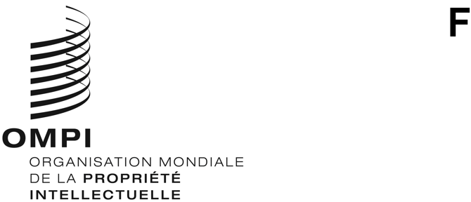
CWS/9/4
ORIGINAL : anglais
DATE : 6 octobre 2021

Comité des normes de l’OMPI (CWS)

Neuvième session

Genève, 1er – 5 novembre 2021
Propositions d’amélioration des métadonnées relatives aux œuvres orphelines protégées par le droit d’auteur dans la norme ST.96 de l’OMPI
Document établi par le Bureau international

Introduction
À sa sixième session, tenue en 2018, le Comité des normes de l’OMPI (CWS) est convenu d’inclure les œuvres orphelines protégées par le droit d’auteur dans la norme ST.96 de l’OMPI (voir le paragraphe 68 du document CWS/6/34). À sa huitième session, tenue en 2020, le CWS a pris note du fait que des éléments d’un schéma XML pour les œuvres orphelines protégées par le droit d’auteur avaient été inclus dans la version 4.0 de la norme ST.96 et que l’Équipe d’experts chargée de la norme XML4IP prévoyait d’améliorer certaines composantes droit d’auteur, comme RightsHolderType et OrphanWorkKindCode, afin de leur donner un format plus structuré (voir les paragraphes 8 et 30 du document CWS/8/14).
Depuis la dernière session, l’Équipe d’experts chargée de la norme XML4IP a travaillé à l’amélioration de la structure et de la description de plusieurs composantes droit d’auteur définies dans la norme ST.96. À l’appui de ce travail, le Bureau international s’est lancé dans la rédaction d’un document contenant des propositions destinées à améliorer les composantes droit d’auteur de la norme ST.96 et répertoriant les identifiants normalisés existants dans l’industrie du droit d’auteur. L’équipe d’experts a été invitée à revoir le projet de document en question et à fournir des observations à ce sujet, et avec elle certains offices de droit d’auteur et groupes de l’industrie du droit d’auteur. Le Bureau international a établi une version révisée en se fondant sur les observations de l’équipe d’experts et des autres contributeurs.
Le projet de document de travail figure dans l’annexe du présent document, pour examen et commentaires par le comité, qui a un public plus large que l’équipe d’experts chargée de la norme XML4IP, en vue d’améliorer les composantes droit d’auteur de la norme ST.96 de l’OMPI.

Proposition relative à la gestion des métadonnées des œuvres orphelines protégées par le droit d’auteur
La gestion des métadonnées relatives au droit d’auteur s’applique à un large éventail de pratiques et de nombreux types de métadonnées. Les œuvres qui peuvent être répertoriées grâce à la gestion des métadonnées vont des œuvres associées à un concept artistique, c’est-à-dire les œuvres créées par un écrivain, un compositeur, un architecte, un peintre ou un chorégraphe, aux droits connexes qui découlent de l’application du concept artistique à travers sa production et son exécution.
Le projet de document, mentionné au paragraphe 3 ci-dessus, traite de la gestion des métadonnées relatives au droit d’auteur sur les œuvres orphelines, et plus particulièrement de l’instauration d’un moyen structuré de catégoriser l’information sur le rôle des titulaires des droits et sur les catégories d’œuvres. Ce document vise principalement à améliorer l’interopérabilité de la norme ST.96 avec d’autres normes à travers le monde, mises au point ou utilisées par les industries culturelles, les organisations de gestion collective du droit d’auteur et des droits connexes et les bibliothèques nationales et universitaires. Dans sa version 4.0, la norme ST.96 définit les rôles des titulaires des droits (voir la norme ST.96 cpy:RightsHolderCategory) et les catégories d’œuvres orphelines (voir la norme ST.96 cpy:CreativeWorkldentifierCategory) de manière uniforme, en texte brut, et sans beaucoup de détail. Il est proposé d’améliorer ces définitions en mettant au point un format structuré qui tienne compte des informations et pratiques concernant la gestion des métadonnées relatives au droit d’auteur en vigueur chez les spécialistes du droit d’auteur.
Le projet de document répertorie et décrit, avec un plus grand degré de précision, les différents rôles des titulaires de droits associés à la création et à la production d’œuvres créatives, et les différentes catégories d’œuvres créatives. Dans un cas comme dans l’autre, il est dit qu’il n’existe malheureusement pas de modèle unique et qu’au moment de la rédaction du document, il est peu probable qu’un tel modèle puisse être créé. Compte tenu des normes et pratiques en vigueur dans l’industrie du droit d’auteur, le projet de document comprend donc deux projets de modèles quant aux rôles des titulaires de droits et aux catégories d’œuvres créatives, qui sont détaillés dans deux appendices distincts de l’annexe du présent document. Ces deux appendices traitent en profondeur la question de l’interopérabilité au moyen d’identifiants uniques et de plusieurs autres éléments susceptibles d’améliorer les composantes de la norme ST.96 relative à l’utilisation du XML concernant les œuvres orphelines protégées par le droit d’auteur, comme suit :
- L’appendice I dresse la liste des rôles des titulaires des droits envisagés, lesquels sont assortis d’une description et d’un code par entrée; et
- L’appendice II dresse la liste des catégories d’œuvres créatives envisagées, lesquelles sont assorties d’une description et d’un code par entrée.

+
Le CWS est invité :
- à prendre note du contenu du présent document et de son annexe; et
- à formuler des observations sur le projet de document, tel que reproduit dans l’annexe du présent document.
[L’annexe suit]

